**Android平台下的大学生互助平台应用开发**

宁高聪，黎振奎，王淞

**摘要**：随着社会的发展，信息化技术得以不断发展，国内高校的智慧校园建设也逐步展开。Android平台更是当前信息化时代下的产物，该平台具备了有效的移动便携性。本次开发的大学生互助平台即是基于Android所构建的，以校区为单位完全面向在校大学生提供服务，实现了校园内的信息共享，同时基于身份认证提高了平台消息的安全、可靠性，致力于为大学生更便捷、安全、可靠的服务。

**关键词**：Android平台；大学生；信息交换平台

在当代的大学生活中，几乎每个人都有一部手机，同时随着智慧校园的建设以及校园网在高校的全面覆盖，大学生上网的成本越来越低，基于此开发了大学生互助平台，以此实现各大高校校园内的有效的信息及物品资源的整合。

1. Android平台简介

Android，常见的非官方中文名称为安卓，是一个基于Linux内核的开放源代码移动操作系统，由Google成立的Open Handset Alliance（OHA，开放手持设备联盟）持续领导与开发，主要设计用于触屏移动设备如智能手机和平板电脑与其他便携式设备。

Android系统是基于Linux内核开发，使用Java作编程语言，使界面到功能，都有层出不穷的变化，其中Activity等同于J2ME的MIDlet，一个Activity类别负责创建视窗，一个活动中的Activity就是在foreground（前景）模式，背景执行的程序叫做Service。两者之间透过由ServiceConnection和AIDL连结，达到复数程序同时执行的效果。如果执行中的Activity全部画面被其他Activity取代时，该Activity便被停止，甚至被系统清除。

Android的主要开发应用语言是经由Java完成编辑，通过利用ADT 这一插件，形成了相应的 android 系统代码。Android 平台的应用开发，主要包括了四个组成：其一就是 Activity，通常是一种单独存在的操作屏幕，可以完成相应的控制处理；其二就是 Broadcast Receive，该部分可以有效地帮助使用者完成信息过滤；其三就是Service服务，此种服务的生命周期相对较长，通过利用这一组件可以有效地完成监控类程序的开发；其四就是Content Provider，该部分主要提供了android平台所需要反应的程序内容，从而实现了四个组件的协调性操作

1. 基于Android的大学生互助平台的概述及设计
   1. 大学生互助平台需求分析

现如今大学生上网越来越方便，但是却始终没有出现一些好的专门面向大学生提供服务的平台，本次开发的大学生互助平台即是完全面向高校大学生提供安全、可靠的服务的平台，整体的需求包括如下几点：其一：随着大学生活的开始，许多大学生希望能够通过兼职锻炼自己，但是并没有一个稳定可靠的平台提供兼职信息，大学生因为虚假消息上当受骗的例子屡见不鲜，我们即提供了一个较为可靠的平台，所有发布信息的用户需要使用学生证或学生卡证实自己的身份，对未经核实身份的用户标记风险，以此保证信息的可靠；其二：认证用户可以根据个人的需求发布任务，如代取快递等，发现自己符合条件的同学可以接下这个任务，完成任务可以获得一定的积分等作为报酬，同时可以有效的利用个人的闲暇时间并结识更多的同学。其三：在大学的几年生活中，往往会有一些闲置物品，如书籍，衣物，生活用品等，毕业之后又不便于带走，无法处理，部分高校学生每年临近毕业都会自发的在校内举办为期三到五天的跳蚤市场，便于临近毕业的学生处理这些物品，但是这样效率很低，碰上天气不好的时候更会造成很大的不便，本平台即可以校区为单位为大学生提供一个可靠的交流环境，把物品发布在本平台后，需要的同学可以通过积分或者现金等进行购买，出售者得到的积分又可以购买自己需要的东西，使闲置物品的处理变得更```加的便利。

* 1. 服务器设计

服务器的设计基于Django实现。Django是一个开放源代码的Web应用框架，由Python写成。采用了MTV的框架模式，即模型M，模板T和视图V。模型（Model），即数据存取层；视图（View），即表现层；模板(Template)，即业务逻辑层。Django的主要目的是简便、快速的开发数据库驱动的网站。它强调代码复用，多个组件可以很方便的以“插件”形式服务于整个框架，Django有许多功能强大的第三方插件，你甚至可以很方便的开发出自己的工具包。这使得Django具有很强的可扩展性。它还强调快速开发和DRY(Do Not Repeat Yourself)原则。

服务器提供的网络接口遵循了RESTful架构。RESTful改沟是目前最流行的一种互联网软件架构。它结构清晰、符合标准、易于理解、扩展方便，所以正得到越来越多网站的采用。是一个功能强、性能好、适宜通信的架构。基于RESTful架构，我们就可以在网页前端和Android客户端使用统一的资源接口，方便高效的与服务器之间进行通信。

* 1. 数据库设计

数据库采用MySQL数据库，MySQL数据库具有开源、轻便等优点，再设计数据库时采用了只设计主键而不添加外键等约束，转而在代码逻辑内实现查询。这样做减少了后期进行数据卸载转移等的开销，增加了写入性能，提高了数据存储的效率。部分数据库的ER模型如下图所示：

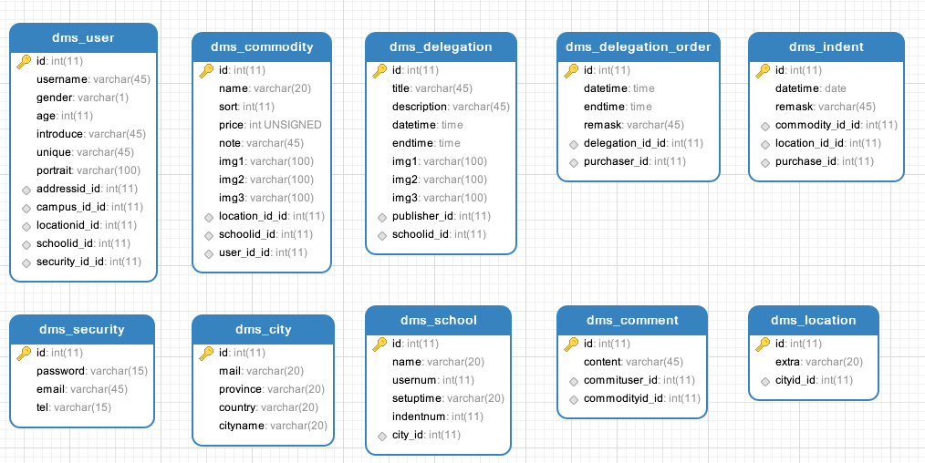

图1 数据库部分ER模型

* 1. 客户端设计

大学生互助平台的客户端设计分为两部分，第一部分是界面的展示，主要用于呈现用户查看的信息并提供用户输入信息的界面，第二部分则是客户端与服务器的交互，通过相应的条件根据用户的需要进行查询等操作，获取相应的数据后通过界面显示呈现给用户。

* 1. 功能模块

大学生互助平台主要分为以下注册登录，发布自己的任务或商品，查看并操作平台已发布的信息，查看历史操作记录几大模块。如图1所示。

基于Android的大学生互助平台

注册登录

发布任务或商品

查看并操作平台已发布的信息

查看历史操作记录

图2 功能模块

1. 注册登录模块：用户在第一次使用时，可以使用手机号进行注册，设置密码后即可获得平台的账号，这些信息会被储存在服务器的数据库中，之后便可以在大学生互助平台使用获得的账号的密码登录。登陆后用户可以管理个人的用户信息以及进行学生身份的认证。2）发布自己的任务或商品：用户可以将自己的需求或是闲置的物品发布出去， 可以发布文字或者图片进行说明。3）查看并操作平台已发布的信息：用户可以查看本校或外校同学发布的任务或商品信息，希望接受此任务的用户可以评论商品或与发布者进行实时沟通以了解更为详细的信息。4）查看历史操作记录：用户可以查看自己历史发布的信息，接受的任务，购买的物品等信息。
   1. 结论

本次基于Android开发的大学生互助平台以校区为单位，面向大学生提供服务，为大学生的生活提供便利，并通过身份认证提高了平台信息的安全和可靠性，该平台的基本使用功能已经具备，但是在部分方面还亟待完善，比如数据库的优化和安全，手机与服务器连接时的数据连接方面。基于Android的大学生互助平台有效的提高了大学生的校内生活水平，对信息的共享提供了便捷性，促进了智慧校园的进一步创新的研发。

**参考文献**

[1] 施连敏, 盖之华.基于Android的校园信息服务应用平台计与实现 [J].软件导刊：教育技术, 2015, 14(10):57-58

[4] 张晓. 基于 android 平台的校园信息系统 app 的设计实现[J].计算机光盘软件与应用,2013(24):253-254

[2] 李巍, 庄恩贵, 王建, 等.基于Android 系统的校园一卡通智能手机应用平台的设计与实现 [J].中国管理信息化, 2014(6):40-42.